**Lab Session 0**

MANTAVYA JAIN

500067653

R164218044

IOT & SC (B1)

--------------------------------------------------------------------------------------------------------------------------------------

1. Print the memory map of the system using the C code.

*#include* <stdio.h>

*#include* <malloc.h>

*#include* <alloca.h>

extern void afunc(void);

int bss_var;

int data_var = 42;

int main(int argc, char **argv)

{

    char *p, *h;

    printf("Text Locations - \n");

    printf("\tAddress of main - %p\n", main);

    printf("\tAddress of afunc - %p\n", afunc);

    printf("Stack Locations - \n");

    afunc();

    p = (char *)alloca(32);

*if* (p != NULL)

    {

        printf("\tStart of alloca()'ed array - %p\n", p);

        printf("\tEnd of alloca()'ed array - %p\n", p + 31);

    }

    printf("Data Locations - \n");

    printf("\tAddress of data_var - %p\n", &data_var);

    printf("BSS Locations - \n");

    printf("\tAddress of bss_var - %p\n", &bss_var);

    printf("Heap Location - \n");

    h = (char *)malloc(100);

*if* (h != NULL)

    {

        printf("\tInitial End of heap - %p\n", h);

        printf("\tNew End of heap - %p\n", h + 99);

    }

}

void afunc(void)

{

    static int level = 0;

    auto int stack_var;

*if* (++level == 3)

*return*;

    printf("\tStack level %d, address of stack_var - %p\n",

           level, &stack_var);

    afunc();

}

Output –

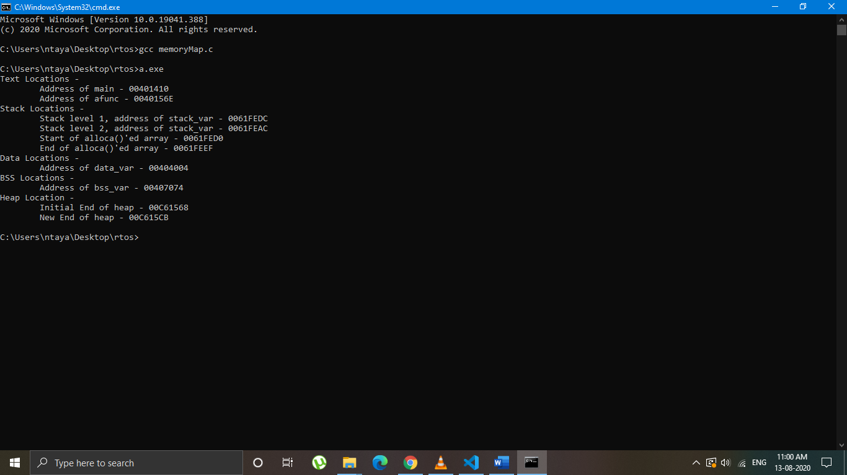

2. Create a loop which prints a random number after a certain amount of delay. The Value of the delay will be provided by the user. The Delay function gets an interrupt whenever any key press in there.

*#include* <stdio.h>

*#include* <time.h>

*#include* <stdlib.h>

*#include* <conio.h>

void delay(float sec)

{

    int millis = 1000 * sec;

    clock_t start_time = clock();

*while* (clock() < start_time + millis)

        ;

}

int main()

{

    int i = 0;

    float delayTime;

    printf("\nEnter the delay (in s) - ");

    scanf("%f", &delayTime);

*while* (!kbhit())

    {

        printf("\nTime Passed - %f", delayTime);

        printf("\nRandom Number - %d", rand());

        delay(delayTime);

        i++;

    }

    main();

*return* 0;

}

Output –

